100 ÉVES A NEMZETI SZÍNHÁZ
A cikket készítette a Fodrásznők csapata, 1937. október 21.
Ismét örömteli kulturális eseményről tájékoztathatjuk olvasóinkat. Az idei, 1937-38-as évadban ünnepli fennállásának századik évfordulóját a Nemzeti Színház, melynek kapcsán Dr. Németh Antal, a színház igazgatója tartott sajtótájékoztatót.
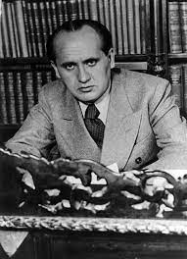  Az Igazgató Úr kiemelte, hogy a Nemzeti Színház sohasem volt „csak” színház, hanem a magyar színházművészet, a nemzeti lelkiismeret és a lélek fejlesztésének forrása. S mivel a színház társas tett, író, rendező, színész és néző egyaránt vesz részt egy spirituális vár felépítésében, amely nemzedékek együttes tevékenységének eredménye. A színház nagyszabású rendezvénysorozatot tervez eme korszakalkotó jelentőségű jubileum tiszteletére. Október 25-én, a fellobogózott Tudományos Akadémia nagytermében kitüntetésekkel, koszorúzással és díszelőadással köszöntik az eseményt. A sajtótájékoztatón elhangzott, hogy a Blaha Lujza téri színházban a Himnuszt követően Bajor Gizi adja elő Herczeg Ferenc köszöntőjét, ezt követően Vörösmarty, Árpád ébredése és Ruzitska, Béla futása c. operájának első felvonását mutatják be. Az 1937-38-as évad húsz produkciója között 15 magyar és 5 idegen szerző darabja szerepel. A régebbi magyar drámairodalmat Csiky Gergely, Katona József, Kisfaludy Károly, Madách Imre, Szigeti József, Szigligeti Ede és Tóth Ede egy-egy, valamint Vörösmarty két alkotása képviseli. Az újabb szerzők közül Gárdonyi, Herczeg Ferenc és Zilahy Lajos műveit láthatja a közönség. A 100 éves színház idegen szerzőinek sorából Szophoklész, Shakespeare, Moliere és Dumas művei emelhetőek ki.  - A talán legnépszerűbb Shakespeare vígjátéknak, a Szentivánéji álomnak két feldolgozását is elkészítettem a jubiláris évben: egyiket a Nemzeti Színház, a másikat a Margitszigeti Szabadtéri Színpad számára – mondotta Németh Antal. | - Kiemelt helyre került Az ember tragédiája. Madách remekművének olyan színpadi formát igyekeztem adni, amelynek segítségével a mai néző 1937-ben a legkönnyebben követheti a költő fantáziájának csodálatos szárnyalását.  A gazdag programot ebben az évadban tíz eredeti bemutató egészíti ki. A modern magyar szerzők között a legnagyobb sikerre talán a színpadon először megszólaló Nyírő József számíthat, a Jézusfaragó ember című művével. A külföldi új produkciókat Alessi, Calderón, Johst egy-egy műve szolgáltatja. Nagy várakozással tekintünk Calderón különleges műfajú és hangulatú A nagy világszínház című művének színpadi változatára. S ne felejtsük el, hogy nemcsak a művek és a szerzők miatt járunk színházba, hanem szeretett színművészeink miatt is. Említsük meg Somlay Artúrt, Csortos Gyulát, Uray Tivadart, Makláry Zoltánt vagy Szabó Sándort…  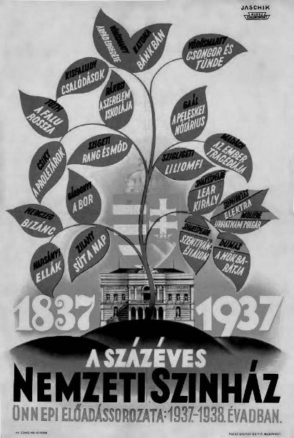  - - A százéves fennállását ünneplő Nemzeti Színház megtestesítője annak az örök emberi, faji, nemzeti megnyilvánulásnak, amely nélkül még soha nem volt kultúra, nép, nemzet – hangzott el Dr. Németh Antal ünnepi beszédében, hangsúlyozva, mennyire jelentős mozzanat ez a magyar kultúra történetében.

